МІНІСТЕРСТВО ОСВІТИ І НАУКИ УКРАЇНИ
ДЕРЖАВНИЙ УНІВЕРСИТЕТ «ЖИТОМИРСЬКА ПОЛІТЕХНІКА»
ФАКУЛЬТЕТ ІНФОРМАЦІЙНО-КОМП'ЮТЕРНИХ ТЕХНОЛОГІЙ
КАФЕДРА ІНЖЕНЕРІЇ ПРОГРАМНОГО ЗАБЕЗПЕЧЕННЯ
ЗВІТ
про виконання лабораторної роботи № 12
з навчальної дисципліни
«Комп'ютерні мережі»
на тему: «Принципи організації IP-підмереж версії 4»
Виконала:
студентка групи ІПЗ-24-2
Дзядзін Марина Василівна
Спеціальність:
121 «Інженерія програмного забезпечення»
Перевірив:
Рудюк Богдан Миколайович
Житомир - 2026

Мета роботи
Ознайомитися із загальними принципами організації IP-підмереж при застосуванні IP-адресації версії 4; ознайомитися з методиками розбиття IP-мереж на підмережі, методиками розрахунків параметрів мереж/підмереж та методиками агрегації мереж/підмереж; отримати практичні навички аналізу, визначення та розрахунку параметрів підмереж.

Вихідні дані
Таблиця 1
Вихідні дані варіанта № 3
№ п. | Вихідні дані
1 | IP-адреса мережі 193.176.42.0, маска 255.255.255.248
2 | IP-адреса мережі 114.0.0.0, кількість підмереж – 512
3 | IP-адреса мережі 114.0.0.0, кількість вузлів у підмережі – 133 523
4 | IP-адреса мережі 80.0.0.0, CIDR-маска 255.224.0.0, маска підмережі 255.255.0.0
5 | IP-адреса мережі 134.126.0.0, кількість вузлів у підмережі – 3 527
6 | Класова мережа: кількість підмереж ≥ 22, кількість вузлів у підмережі – 1 191
7 | Безкласова мережа: кількість підмереж ≥ 8, кількість вузлів у підмережі – 1 291
8 | 11.102.0.0/20, 11.102.32.0.20, 11.102.64.0/20, 11.102.80.0/20, 11.102.96.0/20
9 | Вузол A 124.60.104.34, вузол B 124.60.96.34, вузол C 124.60.120.34

Позначення: N – кількість бітів класового префікса, C – кількість бітів CIDR-префікса, S – кількість бітів, позичених для номера підмережі, H – кількість бітів номера вузла, P – довжина префікса підмережі (P = N + S або P = C + S, P + H = 32). Кількість підмереж – 2^S, кількість вузлів у підмережі – 2^H − 2 (адреси, у яких усі біти вузла дорівнюють 0 або 1, зарезервовані як адреса підмережі та широкомовна адреса). Підмережі нумеруються від нульової (№ 0), тож «перша підмережа» – це підмережа № 1, як у прикладах методичних вказівок. Усі розрахунки перевірено скриптом розрахунки_ЛР12.py (модуль ipaddress мови Python), який додано до папки LR12.

Хід роботи

Завдання 1. Мережа 193.176.42.0, маска 255.255.255.248
Перший октет 193 = 11000001₂ починається з бітів 110, отже це мережа класу C: N = 24. Маска 255.255.255.248 містить 29 одиниць (248 = 11111000₂), тому P = 29. Звідси S = P − N = 29 − 24 = 5 бітів на номер підмережі і H = 32 − P = 3 біти на номер вузла.
Кількість підмереж: 2^5 = 32. Кількість вузлів у підмережі: 2^3 − 2 = 8 − 2 = 6. Крок між підмережами – 2^3 = 8 в останньому октеті: 193.176.42.0, 193.176.42.8, 193.176.42.16, … 193.176.42.248.
Таблиця 2
Побітове подання для завдання 1 (підмережа № 1)
Параметр | Двійковий вигляд (| – межа /29) | Десятковий вигляд
IP-адреса мережі | 11000001.10110000.00101010.00000|000 | 193.176.42.0
Маска підмережі | 11111111.11111111.11111111.11111|000 | 255.255.255.248
Адреса підмережі № 1 | 11000001.10110000.00101010.00001|000 | 193.176.42.8
Перша адреса вузла | 11000001.10110000.00101010.00001|001 | 193.176.42.9
Остання адреса вузла | 11000001.10110000.00101010.00001|110 | 193.176.42.14
Широкомовна адреса | 11000001.10110000.00101010.00001|111 | 193.176.42.15

Перехід до підмережі № 1: у полі номера підмережі (біти 25–29) записано 00001, біти вузла – 000. Перша адреса вузла отримується встановленням молодшого біта вузла (001), остання – усі біти вузла, крім молодшого (110), широкомовна – усі біти вузла одиничні (111).

Завдання 2. Мережа 114.0.0.0, 512 підмереж
114 = 01110010₂ – перший біт 0, клас A: N = 8, H(клас) = 24. Потрібна кількість підмереж 512. Номер останньої підмережі Y = 512 − 1 = 511 = 111111111₂ займає 9 бітів, отже S = 9 (2^9 = 512 – рівно необхідна кількість). P = N + S = 8 + 9 = 17, маска підмережі 255.255.128.0 (17 одиниць: 11111111.11111111.10000000.00000000).
H = 32 − 17 = 15, кількість вузлів у підмережі 2^15 − 2 = 32 766. Загальна кількість адрес вузлів у всіх підмережах: 512 × 32 766 = 16 776 192 (проти 2^24 − 2 = 16 777 214 у нерозбитій мережі класу A).
Таблиця 3
Побітове подання для завдання 2 (підмережа № 1)
Параметр | Двійковий вигляд (| – межа /17) | Десятковий вигляд
IP-адреса мережі | 01110010.00000000.0|0000000.00000000 | 114.0.0.0
Маска підмережі | 11111111.11111111.1|0000000.00000000 | 255.255.128.0
Адреса підмережі № 1 | 01110010.00000000.1|0000000.00000000 | 114.0.128.0
Перша адреса вузла | 01110010.00000000.1|0000000.00000001 | 114.0.128.1
Остання адреса вузла | 01110010.00000000.1|1111111.11111110 | 114.0.255.254
Широкомовна адреса | 01110010.00000000.1|1111111.11111111 | 114.0.255.255

Крок між підмережами – 128 у третьому октеті (біт 17 – молодший біт номера підмережі): 114.0.0.0/17, 114.0.128.0/17, 114.1.0.0/17, …, 114.255.128.0/17.

Завдання 3. Мережа 114.0.0.0, 133 523 вузли в підмережі
Клас A, N = 8. До кількості вузлів додаються дві зарезервовані адреси: X = 133 523 + 1 = 133 524 = 100000100110010100₂ (18 бітів; 2^17 = 131 072 < 133 525 ≤ 2^18 = 262 144). Отже H = 18, P = 32 − 18 = 14, S = P − N = 14 − 8 = 6.
Маска 255.252.0.0 (252 = 11111100₂). Кількість підмереж 2^6 = 64, кількість вузлів 2^18 − 2 = 262 142 ≥ 133 523. Загальна кількість адрес вузлів: 64 × 262 142 = 16 777 088.
Таблиця 4
Побітове подання для завдання 3 (підмережа № 1)
Параметр | Двійковий вигляд (| – межа /14) | Десятковий вигляд
IP-адреса мережі | 01110010.000000|00.00000000.00000000 | 114.0.0.0
Маска підмережі | 11111111.111111|00.00000000.00000000 | 255.252.0.0
Адреса підмережі № 1 | 01110010.000001|00.00000000.00000000 | 114.4.0.0
Перша адреса вузла | 01110010.000001|00.00000000.00000001 | 114.4.0.1
Остання адреса вузла | 01110010.000001|11.11111111.11111110 | 114.7.255.254
Широкомовна адреса | 01110010.000001|11.11111111.11111111 | 114.7.255.255

Крок між підмережами – 4 у другому октеті: 114.0.0.0/14, 114.4.0.0/14, 114.8.0.0/14, …, 114.252.0.0/14.

Завдання 4. Мережа 80.0.0.0, CIDR-маска 255.224.0.0, маска підмережі 255.255.0.0
Мережа безкласова: CIDR-маска 255.224.0.0 = 11111111.11100000.00000000.00000000 має C = 11 одиниць, тобто вихідний блок – 80.0.0.0/11 (80.0.0.0 – 80.31.255.255). Маска підмережі 255.255.0.0 має P = 16 одиниць. Отже S = P − C = 16 − 11 = 5, H = 32 − 16 = 16.
Кількість підмереж 2^5 = 32 (80.0.0.0/16 … 80.31.0.0/16), кількість вузлів у підмережі 2^16 − 2 = 65 534. Загальна кількість адрес вузлів: 32 × 65 534 = 2 097 088.
Таблиця 5
Побітове подання для завдання 4 (підмережа № 1)
Параметр | Двійковий вигляд (| – межа /16) | Десятковий вигляд
IP-адреса мережі | 01010000.00000000.|00000000.00000000 | 80.0.0.0
Маска підмережі | 11111111.11111111.|00000000.00000000 | 255.255.0.0
Адреса підмережі № 1 | 01010000.00000001.|00000000.00000000 | 80.1.0.0
Перша адреса вузла | 01010000.00000001.|00000000.00000001 | 80.1.0.1
Остання адреса вузла | 01010000.00000001.|11111111.11111110 | 80.1.255.254
Широкомовна адреса | 01010000.00000001.|11111111.11111111 | 80.1.255.255

У сітці межа «мережа | вузол» проходить після 16-го біта; поле номера підмережі – біти 12–16 (п’ять молодших бітів другого октету), старші 11 бітів (01010000.000) – CIDR-префікс, однаковий для всіх 32 підмереж.

Завдання 5. Мережа 134.126.0.0, 3 527 вузлів у підмережі
134 = 10000110₂ – перші біти 10, клас B: N = 16. X = 3 527 + 1 = 3 528 = 110111001000₂ – 12 бітів (2^11 = 2 048 < 3 529 ≤ 2^12 = 4 096). Отже H = 12, P = 32 − 12 = 20, S = P − N = 4.
Маска підмережі 255.255.240.0 (240 = 11110000₂). Кількість підмереж 2^4 = 16, кількість вузлів у підмережі 2^12 − 2 = 4 094 ≥ 3 527. Крок – 16 у третьому октеті.
Таблиця 6
Побітове подання для завдання 5 (підмережа № 1)
Параметр | Двійковий вигляд (| – межа /20) | Десятковий вигляд
IP-адреса мережі | 10000110.01111110.0000|0000.00000000 | 134.126.0.0
Маска підмережі | 11111111.11111111.1111|0000.00000000 | 255.255.240.0
Адреса підмережі № 1 | 10000110.01111110.0001|0000.00000000 | 134.126.16.0
Перша адреса вузла | 10000110.01111110.0001|0000.00000001 | 134.126.16.1
Остання адреса вузла | 10000110.01111110.0001|1111.11111110 | 134.126.31.254
Широкомовна адреса | 10000110.01111110.0001|1111.11111111 | 134.126.31.255

Таблиця 7
Підмережі мережі 134.126.0.0 з маскою 255.255.240.0
№ | Адреса підмережі | Діапазон адрес вузлів | Широкомовна адреса
0 | 134.126.0.0/20 | 134.126.0.1 – 134.126.15.254 | 134.126.15.255
1 | 134.126.16.0/20 | 134.126.16.1 – 134.126.31.254 | 134.126.31.255
2 | 134.126.32.0/20 | 134.126.32.1 – 134.126.47.254 | 134.126.47.255
3 | 134.126.48.0/20 | 134.126.48.1 – 134.126.63.254 | 134.126.63.255
4 | 134.126.64.0/20 | 134.126.64.1 – 134.126.79.254 | 134.126.79.255
5 | 134.126.80.0/20 | 134.126.80.1 – 134.126.95.254 | 134.126.95.255
6 | 134.126.96.0/20 | 134.126.96.1 – 134.126.111.254 | 134.126.111.255
7 | 134.126.112.0/20 | 134.126.112.1 – 134.126.127.254 | 134.126.127.255
8 | 134.126.128.0/20 | 134.126.128.1 – 134.126.143.254 | 134.126.143.255
9 | 134.126.144.0/20 | 134.126.144.1 – 134.126.159.254 | 134.126.159.255
10 | 134.126.160.0/20 | 134.126.160.1 – 134.126.175.254 | 134.126.175.255
11 | 134.126.176.0/20 | 134.126.176.1 – 134.126.191.254 | 134.126.191.255
12 | 134.126.192.0/20 | 134.126.192.1 – 134.126.207.254 | 134.126.207.255
13 | 134.126.208.0/20 | 134.126.208.1 – 134.126.223.254 | 134.126.223.255
14 | 134.126.224.0/20 | 134.126.224.1 – 134.126.239.254 | 134.126.239.255
15 | 134.126.240.0/20 | 134.126.240.1 – 134.126.255.254 | 134.126.255.255

Завдання 6. Класова мережа: ≥ 22 підмережі по 1 191 вузлу
Номер останньої підмережі Y = 22 − 1 = 21 = 10101₂ – 5 бітів, отже S ≥ 5. Кількість адрес у підмережі X = 1 191 + 1 = 1 192 = 10010101000₂ – 11 бітів, отже H = 11 (2^11 − 2 = 2 046 ≥ 1 191).
Таблиця 8
Варіанти структури адреси для завдання 6
Варіант | N, бітів | S, бітів | H, бітів | Перевірка N + S + H = 32
І (клас A) | 8 | 13 | 11 | 8 + 13 + 11 = 32, 2^13 = 8 192 підмережі
ІІ (клас B) | 16 | 5 | 11 | 16 + 5 + 11 = 32, 2^5 = 32 підмережі
ІІІ (клас C) | 24 | – | 11 | 24 + 5 + 11 = 40 > 32 – відкидається

Варіант ІІІ неможливий: у мережі класу C на вузли залишається лише 8 бітів. Варіант І дає 8 192 підмережі, що значно перевищує потребу, тому обрано варіант ІІ – мережу класу B, у якій кількість підмереж 32 ≥ 22 найближча до необхідної. P = 16 + 5 = 21, маска підмережі 255.255.248.0, вузлів у підмережі 2 046.
Як приклад обрано мережу класу B 150.83.0.0 (другий октет – номер групи G = 83). Підмережі: 150.83.0.0/21, 150.83.8.0/21, 150.83.16.0/21, …, 150.83.248.0/21 (крок 8 у третьому октеті); підмережа № 1 – 150.83.8.0/21, вузли 150.83.8.1 – 150.83.15.254, широкомовна адреса 150.83.15.255.

Завдання 7. Безкласова мережа: ≥ 8 підмереж по 1 291 вузлу
Y = 8 − 1 = 7 = 111₂ – S = 3. X = 1 291 + 1 = 1 292 = 10100001100₂ – H = 11 (2^11 − 2 = 2 046 ≥ 1 291). P = 32 − H = 21, CIDR-префікс C = P − S = 21 − 3 = 18.
Отже потрібен безкласовий блок /18 (CIDR-маска 255.255.192.0), що ділиться на 8 підмереж /21 (маска підмережі 255.255.248.0) по 2 046 адрес вузлів. Приклад блоку: 150.83.192.0/18 (150.83.192.0 – 150.83.255.255); підмережі 150.83.192.0/21, 150.83.200.0/21, 150.83.208.0/21, 150.83.216.0/21, 150.83.224.0/21, 150.83.232.0/21, 150.83.240.0/21, 150.83.248.0/21. Порівняно із завданням 6 безкласова адресація дозволяє виділити рівно стільки адрес, скільки потрібно (2^14 = 16 384 замість 2^16 = 65 536 адрес мережі класу B).

Завдання 8. Агрегація підмереж
Агрегуються блоки 11.102.0.0/20, 11.102.32.0/20 (у вихідних даних записано помилково – див. завдання 10), 11.102.64.0/20, 11.102.80.0/20, 11.102.96.0/20. Перші два октети однакові, тому порівнюється третій октет:
11.102.0.0 00001011.01100110.0|0000000.00000000
11.102.32.0 00001011.01100110.0|0100000.00000000
11.102.64.0 00001011.01100110.0|1000000.00000000
11.102.80.0 00001011.01100110.0|1010000.00000000
11.102.96.0 00001011.01100110.0|1100000.00000000

Спільними для всіх адрес є 16 бітів перших двох октетів і старший біт третього октету (0) – разом 17 бітів. Агрегована адреса: 11.102.0.0/17, маска 255.255.128.0 (діапазон 11.102.0.0 – 11.102.127.255).
Зауваження: блок /17 охоплює також не перелічені підмережі 11.102.16.0/20, 11.102.48.0/20 і 11.102.112.0/20. Якщо вони належать іншим мережам, точне подання без зайвих адрес – 11.102.0.0/20, 11.102.32.0/20, 11.102.64.0/19 (об’єднує 64.0/20 і 80.0/20) та 11.102.96.0/20.

Завдання 9. Вузли A, B, C
A 124.60.104.34 01111100.00111100.0110|1000.00100010
B 124.60.96.34 01111100.00111100.0110|0000.00100010
C 124.60.120.34 01111100.00111100.0111|1000.00100010

Адреси відрізняються лише третім октетом: 104 = 01101000₂, 96 = 01100000₂, 120 = 01111000₂. A і B збігаються в перших чотирьох бітах третього октету (0110) і розходяться на п’ятому (1/0), тож в одній підмережі вони опиняються лише при P ≤ 20. C відрізняється від A і B вже четвертим бітом (0111 проти 0110), тож окремо від них він буде лише при P ≥ 20.
Таблиця 9
Перевірка префіксів для вузлів A, B, C
Префікс | A і B в одній підмережі | C в іншій підмережі | Умова виконується
/19 | так | ні | ні
/20 | так (124.60.96.0/20) | так (124.60.112.0/20) | так
/21 | ні | так | ні

Умова «A і B – в одній підмережі, C – в іншій» виконується лише за маски 255.255.240.0 (/20): A і B належать підмережі 124.60.96.0/20 (96.1 – 111.254), C – сусідній підмережі 124.60.112.0/20.
Найменша зміна адресації, щоб усі три вузли опинилися в одній підмережі: зменшити префікс на 1 біт – маска 255.255.224.0 (/19) на всіх трьох вузлах; тоді всі вони належать 124.60.96.0/19 (124.60.96.1 – 124.60.127.254). Альтернатива без зміни маски – перенести вузол C у діапазон 124.60.96.1 – 124.60.111.254 (наприклад, 124.60.104.35).

Завдання 10. Помилка у вихідних даних
Некоректна позиція – другий запис у наборі для завдання 8: «11.102.32.0.20». Це не IP-адреса з префіксом: запис містить п’ять десяткових груп, розділених крапками, а IPv4-адреса складається рівно з чотирьох октетів (32 біти). Такий рядок неможливо опрацювати як записано – п’ятої групи «20» в адресі не існує, а позначення довжини префікса відсутнє.
Очевидно, замість косої риски «/» помилково поставлено крапку. Виправлений запис: 11.102.32.0/20. Ця версія узгоджується з рештою набору (усі інші блоки – /20, кратні 16 у третьому октеті; 32 – також кратне 16) і саме вона використана в розрахунку завдання 8. Решту позицій варіанта перевірено: маски в завданнях 1 і 4 неперервні, кількості вузлів і підмереж у завданнях 2–7 досяжні.

Завдання 11. Перевірка в Cisco Packet Tracer
Для підмережі № 1 із завдання 5 – 134.126.16.0/20 (вузли 134.126.16.1 – 134.126.31.254, широкомовна адреса 134.126.31.255) – у Cisco Packet Tracer 9.0.1 побудовано сегмент (файл LR12_Dziadzin.pkt): комутатор SW-83-3-1 (Catalyst 2960-24TT) і робочі станції WS-83-3-1 (Fa0/1) та WS-83-3-2 (Fa0/2), з’єднані прямими кабелями UTP (рис. 1). Шлюз за замовчуванням не задавався – сегмент ізольований.
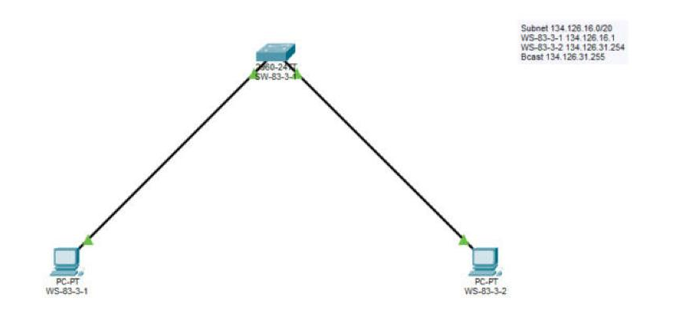
Рис. 1. Сегмент мережі підмережі 134.126.16.0/20
Таблиця 10
Результати перевірки зв’язку
№ | WS-83-3-1 | WS-83-3-2 | Маска | Результат ping з WS-83-3-2
1 | 134.126.16.1 (перша) | 134.126.31.254 (остання) | 255.255.240.0 | 4/4 відповіді, 0 % втрат
2 | 134.126.16.1 | 134.126.31.255 (широкомовна) | 255.255.240.0 | адресу не прийнято – помилка «Invalid IP for this subnet mask entered»
3 | 134.126.16.1 | 134.126.32.1 (сусідня підмережа) | 255.255.240.0 | 0/4 відповідей, 100 % втрат (Request timed out)

Перевірка 1. Станціям призначено першу та останню адреси вузлів підмережі (рис. 2, 3). Обидві адреси мають однаковий префікс 10000110.01111110.0001|, тому станції вважають одна одну локальними: WS-83-3-2 отримує MAC-адресу WS-83-3-1 через ARP і надсилає ICMP-запити напряму через комутатор. Усі 4 відповіді отримано (перша – з більшою затримкою через ARP-запит), рис. 4.
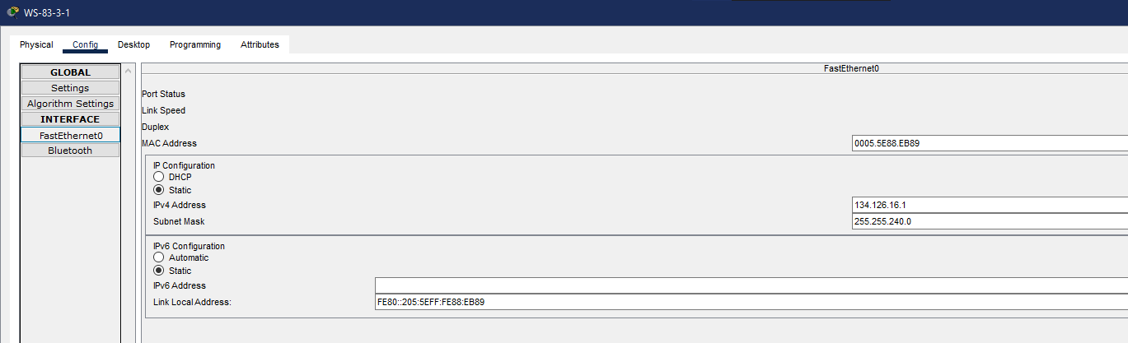
Рис. 2. WS-83-3-1: IP-адреса 134.126.16.1, маска 255.255.240.0
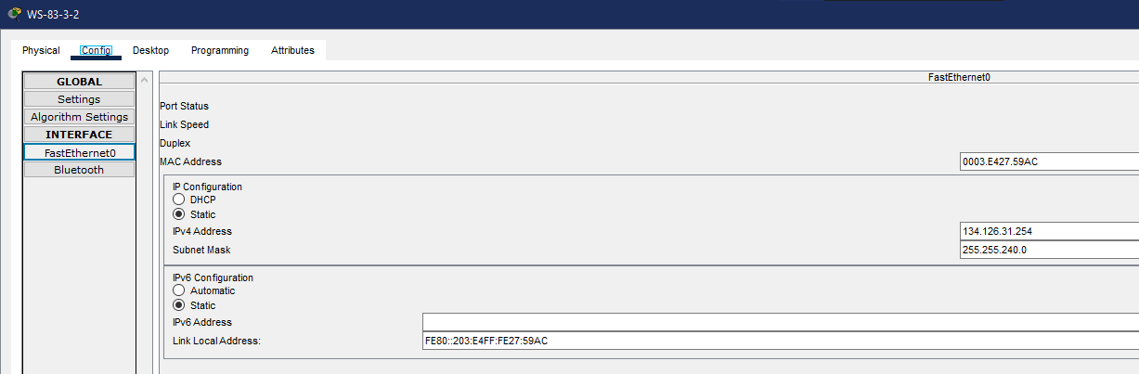
Рис. 3. WS-83-3-2: IP-адреса 134.126.31.254, маска 255.255.240.0
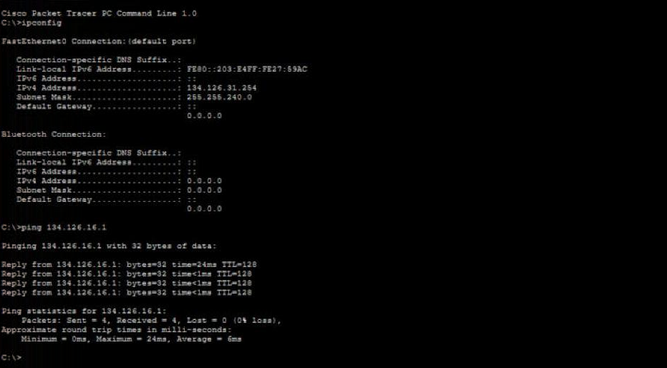
Рис. 4. WS-83-3-2: ipconfig і успішна перевірка зв’язку з 134.126.16.1
Перевірка 2. Спроба призначити WS-83-3-2 широкомовну адресу 134.126.31.255 (усі 12 бітів вузла – одиниці: …0001|1111.11111111) відхилена Packet Tracer повідомленням «Invalid IP for this subnet mask entered», поле адреси очищено (рис. 5). Широкомовна адреса зарезервована для надсилання пакетів усім вузлам підмережі і не може бути адресою інтерфейсу; якби вона була призначена (у реальних ОС такий запис зазвичай теж забороняється), станція не змогла б коректно приймати й надсилати одноадресний трафік, тому зв’язку немає.
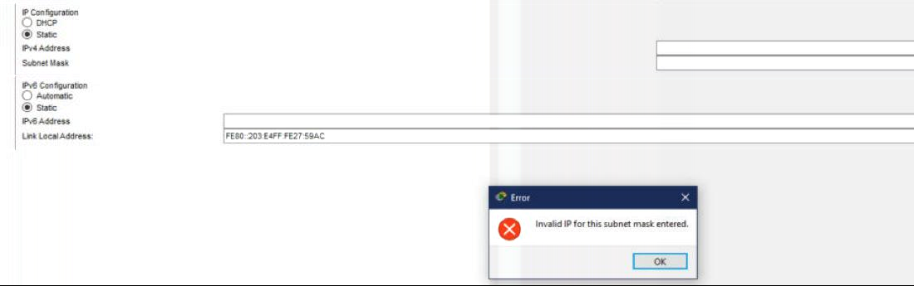
Рис. 5. Відмова в призначенні широкомовної адреси 134.126.31.255
Перевірка 3. WS-83-3-2 отримала першу адресу сусідньої підмережі № 2 – 134.126.32.1/20 (рис. 6). Її префікс 10000110.01111110.0010| відрізняється від префікса WS-83-3-1 (…0001|), тож для WS-83-3-2 адреса 134.126.16.1 лежить в іншій мережі. Такий пакет станція має передати шлюзу за замовчуванням, а він не заданий (0.0.0.0), тому пакети не надсилаються – усі 4 запити завершилися «Request timed out», 100 % втрат (рис. 7). Фізично станції в одному комутаторі, але на мережному рівні вони в різних підмережах; для зв’язку між ними потрібен маршрутизатор. Після перевірки WS-83-3-2 повернуто адресу 134.126.31.254 – у збереженому проєкті сегмент робочий.
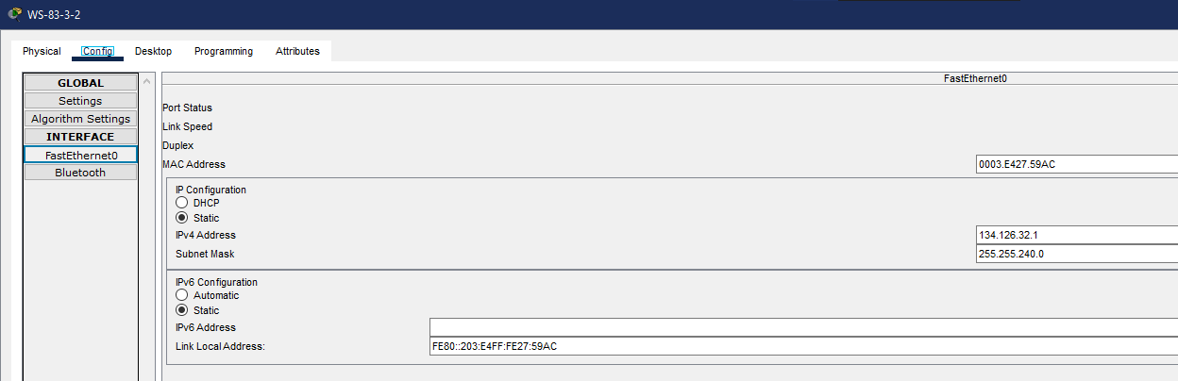
Рис. 6. WS-83-3-2: адреса сусідньої підмережі 134.126.32.1
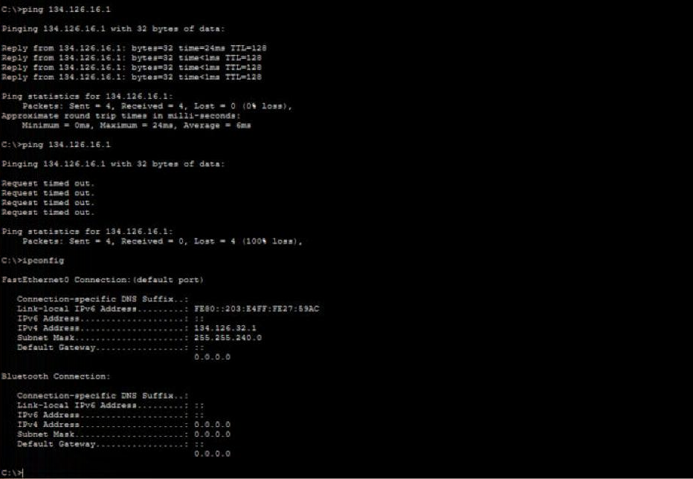
Рис. 7. Перевірка зв’язку з адреси 134.126.32.1: 100 % втрат

Використання засобів штучного інтелекту
Під час виконання роботи використовувався асистент штучного інтелекту Claude (Anthropic): для перевірки арифметики та двійкових перетворень у завданнях 1–9 (зокрема за допомогою скрипта розрахунки_ЛР12.py), пояснення теоретичного матеріалу щодо поділу на підмережі та агрегації, пошуку помилки у вихідних даних, побудови сегмента в Cisco Packet Tracer і оформлення звіту та висновків. Отримані результати перевірено вручну за методикою методичних вказівок.

Висновки
Опрацьовано методики поділу класових і безкласових IP-мереж версії 4 на підмережі. Для заданої маски знайдено кількість підмереж і вузлів (32 × 6 для 193.176.42.0/29); за кількістю підмереж і за кількістю вузлів визначено маски 255.255.128.0 і 255.252.0.0 для мережі 114.0.0.0, для безкласового блоку 80.0.0.0/11 – 32 підмережі /16, для мережі 134.126.0.0 – 16 підмереж /20 по 4 094 вузли. Для заданих потреб обрано класову мережу класу B з маскою /21 та безкласовий блок /18, виконано агрегацію до 11.102.0.0/17 і визначено маску /20, за якої вузли A і B лежать в одній підмережі, а C – в іншій.
Знайдено помилку у вихідних даних – запис 11.102.32.0.20 замість 11.102.32.0/20. Перевірка в Packet Tracer підтвердила розрахунок: перша та остання адреси підмережі 134.126.16.0/20 взаємодіють напряму, широкомовну адресу 134.126.31.255 неможливо призначити вузлу, а вузол із сусідньої підмережі 134.126.32.1 без маршрутизатора недосяжний навіть у межах одного комутатора.

